INSTALACIÓN DEL CRUJISIM CON LA TORTUGA
Si ya se tiene instalada una versión antigua de crujisim, ir directamente al punto 7).
Si no se ha instalado nunca el crujisim:
- Ir a http://www.python.org/download/ y descargar el archivo “Python 2.4.4”. También se puede descargar aquí. Aparecerá un mensaje preguntándonos si queremos “Ejecutar” o “Guardar”. Le damos a Guardar y lo guardamos por ejemplo en el Escritorio).

- Ir a http://www.pythonware.com/products/pil/ y descargar la biblioteca “Python Imaging Library 1.1.6 for Python 2.4 (Windows only)” (De Nuevo, Guardar). Descargar aquí.

- Ir a http://tmrc.mit.edu/mirror/twisted/Twisted/2.1/Twisted_NoDocs-2.1.0.win32-py2.4.exe y guardar en disco el archivo.

- Descargar los archivos:

(En los tres casos “Guardar”)

- http://ftp.gnome.org/pub/GNOME/binaries/win32/pygtk/2.10/pygtk-2.10.4-1.win32-py2.4.exe
- http://ftp.gnome.org/pub/GNOME/binaries/win32/pycairo/1.2/pycairo-1.2.6-1.win32-py2.4.exe
- http://ftp.gnome.org/pub/GNOME/binaries/win32/pygobject/2.12/pygobject-2.12.3-1.win32-py2.4.exe
- http://gladewin32.sourceforge.net/modules/wfdownloads/visit.php?cid=15&lid=111

Si no funcionaran los enlaces, visitar http://www.pygtk.org/downloads.html y descargar PyGTK y PyCairo PyGObject para Pitón 2.4.

- Ir a http://tortoisesvn.tigris.org/ y en la sección Descargas, descargar la última versión. (Probar aquí). De nuevo, “Guardar”.

- Ejecutar (instalar) los archivos que nos hemos descargado en el siguiente orden:

- Python 2.4.4 Windows installer (python-2.4.4.msi)
- Python Imaging Library 1.1.6 for Python 2.4 (PIL-1.1.6.win32-py2.4.exe)
- Twisted_NoDocs-2.1.0.win32-py2.4.exe
- gtk+-2.10.11-win32-1.exe
- pygtk-2.10.4-1.win32-py2.4.exe
- pycairo-1.2.6-1.win32-py2.4.exe
- pygobject-2.12.3-1.win32-py2.4.exe
- TortoiseSVN-1.4.4.9706-win32-svn-1.4.4.msi

- Una vez que hemos instalado todas las cosas, creamos una carpeta nueva donde queramos llamada Crujisim, pinchamos con el botón derecho del ratón sobre la carpeta y seleccionamos SVN Checkout… En la ventana nos aparecerá algo parecido a lo siguiente:
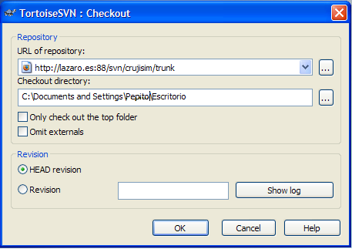

En “URL of repository” debemos poner:
http://www.lazaro.es:8888/svn/crujisim/trunk

Le damos a OK, nos pedirá un usuario y una contraseña.

Se descargará los archivos necesarios.

Una vez acabe de descargar, te faltarán las pasadas. Descomprime "pasadas " que se adjunta y cópiala dentro de la carpeta Crujisim. Te pedirá confirmación para que machaques la anterior, acepta.
Para actualizar el Crujisim, bastará con pinchar en la carpeta Crujisim de vez en cuando, botón derecho y SVN Update. Si todo está bien, en la capeta aparecerá un tick verde.
Si al hacer Checkout el sistema no os pidiera el usuario y la contraseña, probad lo siguiente:
Botón derecho sobre la carpeta Crujisim – Tortoise SVN – Settings – Saved Data – Pinchar en Authentication Data - Clear. Y volved a repetir el proceso de Checkout.
Si algun archivo se queda con un signo de interrogión en rojo, borralos y despues haz un update en la carpeta Crujisim. Estará todo correcto cuando la carpeta Crujisim tenga un tick verde.
Una vez que todo está instalado y funcionando, es posible volver a una versión anterior con mucha facilidad en caso de practicar con alguien que usa una versión obsoleta. Basta con pulsar botón derecho, TortoiseSVN, Update to revision... y mirar en log para buscar la versión que queremos. Este proceso es siempre reversible.

En la carpeta docs de Crujisim hay instrucciones para su uso en red.
¡¡Y ya está!!

COLABORADORES

El programa siempre se puede mejorar y faltan cosas, sobre todo para torre. Si hay alguien que sepa programar y quiera colaborar, que siga las instrucciones del archivo Léeme-colaboradores.txt que está en el subdirectorio doc del directorio crujisim que acabáis de crear.

